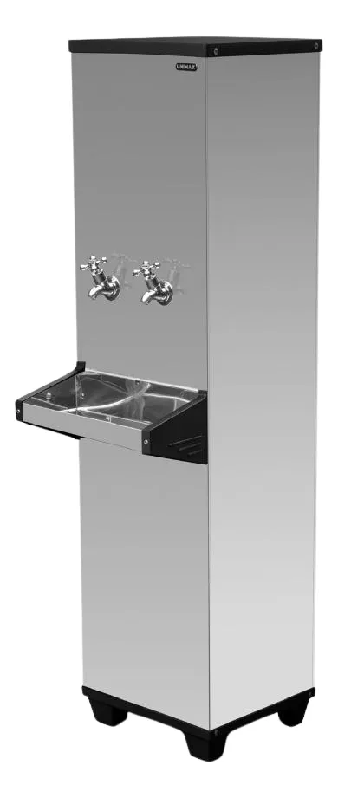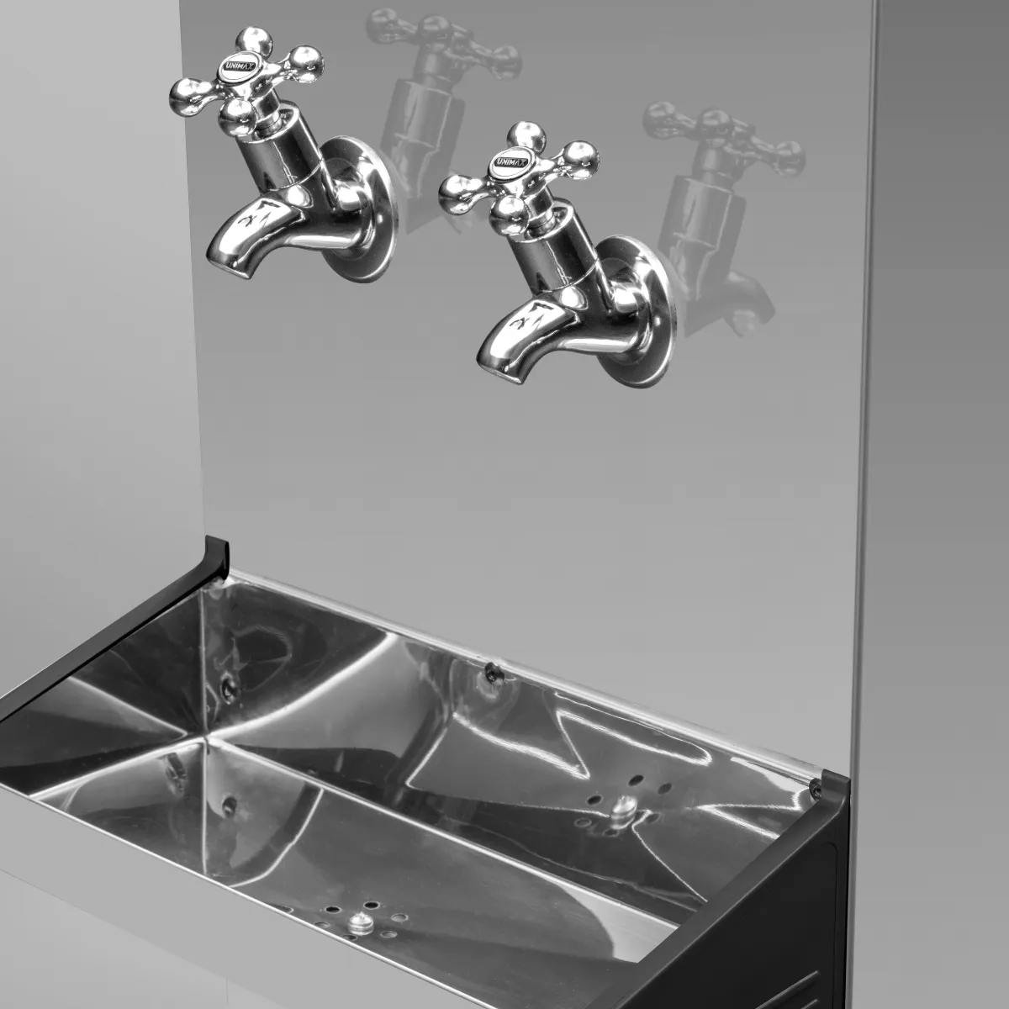

Bebedouro Elétrico Coluna Inox 25L Industrial Tensão 127v (não bivolt).
Descrição: Bebedouro Elétrico Coluna Inox 25L Industrial ; Medidas: 45 x 34 x 130 cm (comp x lag x alt) Vantagens e Diferenciais: Alta eficiência energética: Consumo de apenas 18 kWh/mês. Capacidade de refrigeração: 3,6L/h de água gelada (10°C). Durabilidade: Gabinete em inox 430 e serpentina em aço inox 304. Sustentabilidade: Sistema de refrigeração ecológico com gás R134A. Versatilidade: Tensão 127v (não bivolt). Praticidade: Torneira em inox cromada. Detalhes Técnicos: Termostato: Com 7 níveis de temperatura. Reservatório: Polipropileno atóxico injetado. Aparador: Inox - para excedente de água proveniente de respingos, deve ser adequadamente instalado em um ralo ou saída de água que esteja no nível do solo. Compressor: 1/12 HP de potência.

